Escuela sabática de menores: Altares, altares por todas partes
Esta lección está basada en Génesis 11:27 a 12:9 y “Patriarcas y profetas”, capítulo 11.
- La familia de Abram.
  - Taré, un descendiente del linaje de Sem, tuvo 3 hijos: Harán, Nacor y Abram. También tuvo una hija con una segunda esposa: Sarai.
  - Harán, el hijo mayor, tuvo dos hijos: Milca (que se casó con Nacor) y Lot.
  - Abram se casó con su hermanastra Sarai.
  - Agradece a Dios por tu familia y dile a cada uno de sus miembros cuánto los amas.
- La familia sale de Ur.
  - Toda la familia vivía en Ur, una ciudad llena de idolatría, superstición y paganismo. La familia, que hasta entonces había servido a Dios, empezaba a ser influenciada y comenzaba a abandonar su fe.
  - Abram se mantenía firme en la adoración del único Dios verdadero. Para preservar su fe, Dios le mandó que abandonase la ciudad de Ur.
  - Abram obedeció por fe. Salió sin saber a dónde iba, pero confiando en la dirección de Dios.
  - Toda la familia le acompañó, excepto Harán, el padre de Lot, que había fallecido mientras vivía aún en Ur de los caldeos.
  - Aprende a escuchar la voz de Dios para poder seguir sus instrucciones.
  - Pídele a Dios que te ayude a estar dispuesto a seguir su dirección.
- La familia en Harán.
  - Siguiendo el curso del río Éufrates, recorrieron unos 1.000 km hasta llegar a un lugar fértil y poco poblado al que llamaron Harán, en memoria del hijo que había muerto en Ur.
  - La familia se quedó allí hasta la muerte de Taré, que ya era muy anciano por aquel entonces.
- Abram va a Canaán.
  - A la muerte de su padre, Dios le ordenó a Abram que siguiera su peregrinación hacia Canaán.
  - Nacor decidió quedarse en Harán, pero Lot decidió irse con su tío Abram.
  - También salieron con Abram muchas personas que se habían unido a él en Harán, y querían servir al Dios verdadero.
  - Pide a Dios que bendiga a las personas con que te relacionas, de forma que puedan aceptar y seguir a Dios.
- Altares, altares por todas partes.
  - El primer lugar de Canaán al que llegaron fue Siquem.
  - Dios se le apareció allí y le aseguró que le daría toda esa tierra. Entonces, Abram edificó un altar para adorar a Dios.
  - Desde ese momento, en cada lugar al que llegaba, lo primero que hacía era edificar un altar.
  - Alrededor de estos altares que Abram edificaba, adoraban y alababan a Dios todos los que vivían con él.
  - Estos altares eran un testimonio para todos los habitantes de Canaán, y una oportunidad para que conocieran al Dios verdadero.
  - Cuando Abram abandonaba el lugar, estos altares quedaban como testimonio de adoración a Dios.
  - Dondequiera que te encuentres alaba y honra a Dios, de manera que seas un testimonio para los que te rodean.
  - Decide dar testimonio de Dios buscando formas para servir a tu comunidad, junto a tu familia, en el lugar donde vives.
Resumen: Podemos servir a Dios en cualquier lugar donde Él nos guíe.

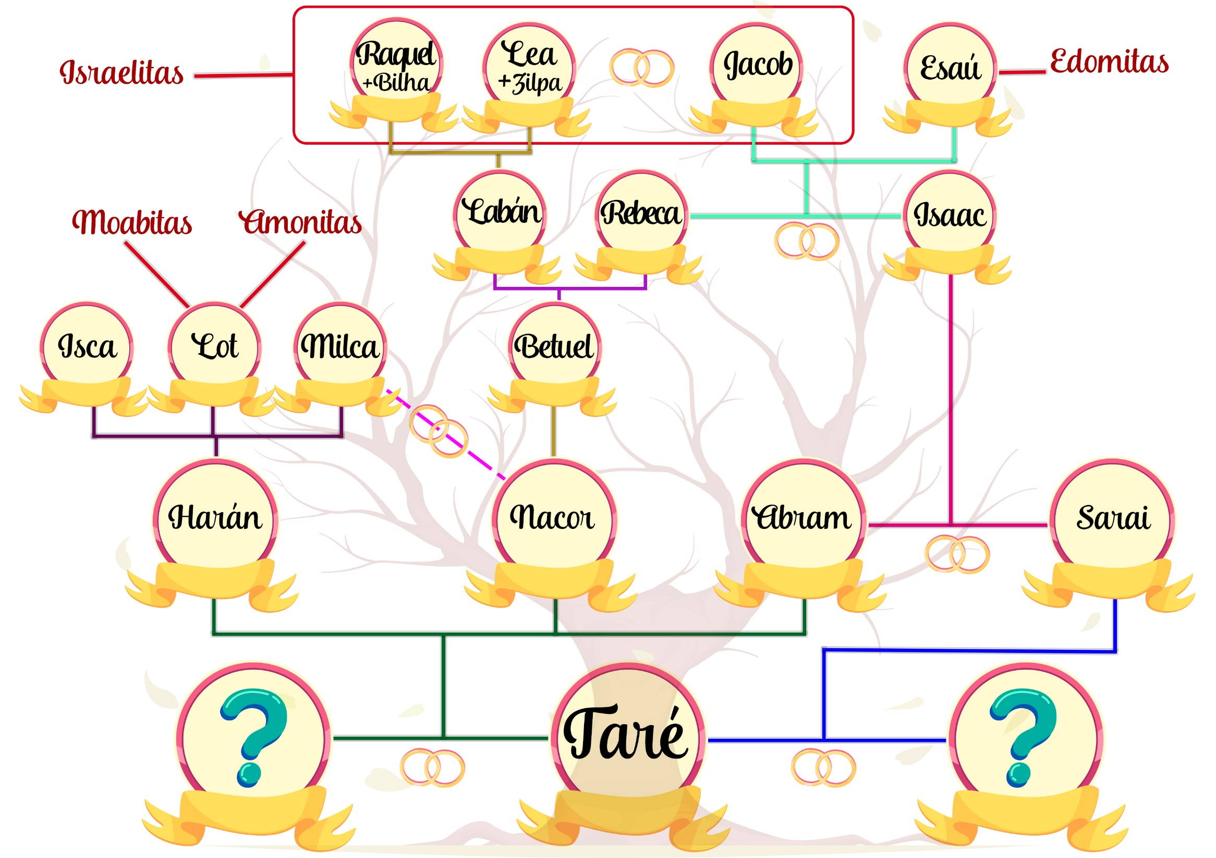
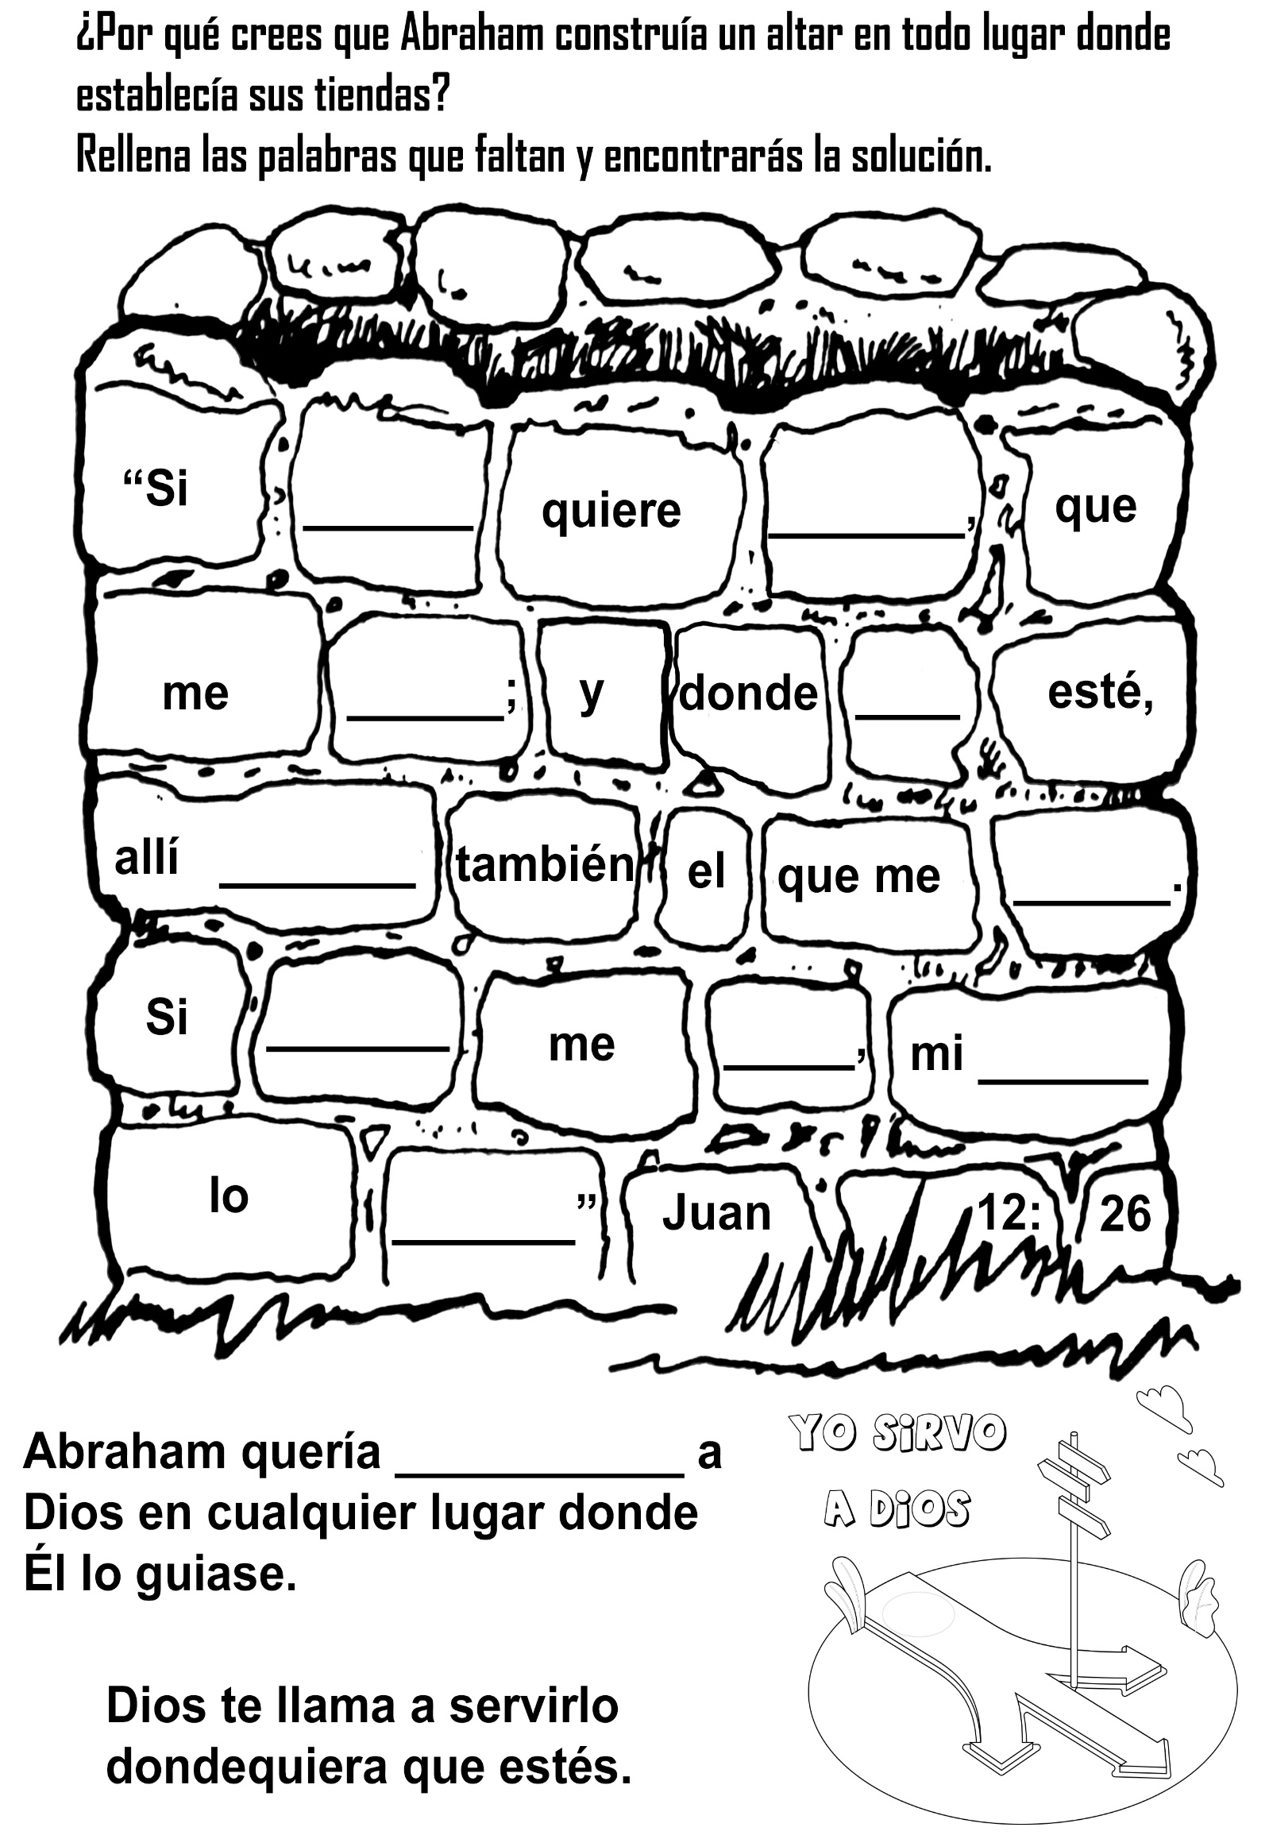
UN NIÑO TAN PEQUEÑO
Zefanda es un niño a quien le encanta contarles a otros acerca de su amigo Jesús. Zefanya tiene 6 años y está en primer grado.
Aun cuando era sólo un bebé, su padre dice que le encantaba orar.
Para cuando cumplió los 3 años, oraba muy bien. Zefanya había visto cómo su padre le hablaba a la gente acerca de Dios, así que él no tuvo miedo de hacer lo mismo.
¿Por qué fumas?
Cierto día la familia de Zefanya hizo un viaje largo en un autobús para visitar a su familia. El autobús estaba lleno de pasajeros.
Algunos de los hombres fumaban, incluyendo el que estaba sentado al lado de Zefanya. El niñito lo observó durante varios minutos, y luego elevó una pequeña oración pidiéndole a Jesús que ayudara al hombre a dejar de fumar. Le explicó a Dios:
—¡Está tosiendo aun mientras fuma!
Unos minutos después de su oración, Zefanya se volvió hacia el hombre y le preguntó:
—Señor, ¿por qué está usted fumando siendo que tose tanto?
El hombre miró al niño y apagó su cigarrillo. Unos minutos más tarde el hombre tomó una pequeña caja y la abrió. Metió la mano y sacó un pedazo de pastel dulce. Le ofreció un pedazo a Zefanya.
—Gracias —contestó el niño cortésmente, mientras aceptaba el regalo.
—¿Cómo te llamas? —le preguntó el hombre al niño.
—Zefanya —contestó éste.
—¿Cuántos años tienes?— Zefanya levantó 4 dedos.
—¿Eres cristiano? —siguió preguntandoel señor. El niño asintió con la cabeza vigorosamente.
—¿Oras? —volvió a preguntar.
Zefanya pensó en la oración que acababa de hacer cuando el señor todavía estaba fumando.
—Sí, oro —contestó Zefanya—. Y sé que Dios escucha mis oraciones, porque me acaba de contestar una de ellas.
El niño y aquel hombre continuaron hablando hasta que llegaron al lugar donde el hombre debía bajar del autobús.
—Adiós, amiguito —le sonrió el hombre.
—Adiós —contestó el niño—. Fue un placer llegar a conocerlo. Le pediré a Dios que lo bendiga y que lo ayude —prometió. El hombre se despidió y bajó del autobús.
Zefanya cumplió su promesa; aun hoy día, dos años después, continúa orando por el señor que conoció en el autobús.
Conoce a los abuelos
Cuando la familia llegó a la casa de sus abuelos, la abuelita tenía una rica comida esperándoles.
—Zefanya, ¿te gustaría agradecer a Dios por esta comida? —preguntó el padre al niño. Éste inclinó la cabeza y le pidió a Dios que bendijera una comida tan agradable que había sido preparada con tanto amor.
—Zefanya, oras muy bien — exclamó la abuelita—. ¡Y eres tan joven!
El niño encontró un público bien dispuesto a escucharlo recitar sus versículos de memoria y cantar sus cantos favoritos para los abuelos.
Aunque sus abuelitos son cristianos, se sorprendieron al ver cuánto sabía el niño.
¡Quiero ir!
Cuando Zefanya tenía 5 años su familia se mudó a otra ciudad a donde el papá podría ir a estudiar. Su hermano mayor iba a la escuela también, y Zefanya quería ir a la escuela. Pero la escuela adventista en esa ciudad no aceptaba niños hasta que tuvieran más edad. Zefanya quedó descorazonado por no poder asistir a la escuela.
Finalmente, sus padres lo inscribieron en una escuela pública que aceptaba a niños más pequeños.
Puesto que en esta escuela Zefanya era el más pequeño de todos los compañeros, la maestra se preguntaba si aprendería bien. Pero demostró ser un buen estudiante, y le fue muy bien.
Cuando el padre terminó sus estudios en el seminario adventista, la familia fue llamada a trabajar en la isla de Borneo. Zefanya comenzó el primer grado allí. Aun es más ¡oven que los otros compañeros, pero continúa siendo el mejor de su clase.
Le gusta compartir su amor por Jesús con sus amigos. Ofrece orar por ellos cuando tienen algún problema.
Aun cuando Zefanya tiene sólo 6 años, le ha contado a mucha gente que Jesús los ama. Dondequiera que va comparte de Jesús. ¿Compartes tu amor por Jesús con otros como lo hace Zefanya? Pídele a Dios que puedas compartir tu fe en Cristo Jesús en cualquier lugar a donde Dios te lleve.

SIRVIENDO A DIOS EN ELEFANTE
Por DennisTidwell
Robin Buint, pastor de la tribu de los karenos, trabajaba para la Misión de Tailandia. El pastor Buint, como verdadero misionero, no se conformaba únicamente con adorar a Dios en su hogar y predicar los sábados en las iglesias cercanas. Lo que más le agradaba era emprender largos viajes por la selva para visitar las aldeas que aún no habían escuchado el mensaje de Dios. Su esposa y sus seis hijitas esperaban su regreso en el hogar.
Un verano, el pastor Buint decidió llevar a sus hijas en uno de sus viajes.
—¿Dónde nos quedaremos y qué comeremos? —preguntaron las niñas.
—No se preocupen—dijo el pastor Buint—. La gente de las aldeas se alegrará tanto de verlas, que las invitará a quedarse en sus hogares y compartirá con nosotros su arroz con cari (pimienta de la India). Cada una debe llevar una manta y una muda de ropa.
Las niñas ayudaron a sus padres a reunir todo lo necesario para el viaje: Rollos con ilustraciones bíblicas en colores, un proyector de diapositivas, un generador portátil para producir electricidad, Biblias, medicinas para los enfermos y ropa limpia.
Ler Too, ayudante del pastor Buint, llegó con dos miembros de la iglesia que ayudarían en las reuniones de la Escuela Bíblica de Vacaciones que se realizarían en las aldeas.
—Kelly, ¿estás lista? —preguntó el pastor a su esposa—. Ya es hora de salir.
—Sí, lo estoy —contestó ella—. ¿Ya llegó el elefante?
—¿Un elefante? —chillaron las niñas—. ¿Viajaremos en un elefante?
—No todos podemos viajar en el elefante —dijo el pastor Buint—. Pero lo harán las niñas más pequeñas, y también pondremos sobre él la carga.
Pronto llegó el elefante. Le pusieron encima la carga y la ataron. Luego el grupo se puso en marcha hacia las montañas y las aldeas que todavía no habían oído hablar de Jesús. Viajaron toda la mañana junto a un río. A medida que subían la montaña, el aire se ponía más frío. Elevados árboles de teca arrojaban su sombra sobre el camino.
—Aquí no hace calor ni está húmedo —dijeron las niñas—. Por eso no nos sentimos cansadas.
—Me alegro por eso —dijo el pastor Buint—. Estamos por llegar a la primera aldea. Después que comamos, quiero que todas ustedes ayuden a preparar la Escuela Bíblica de Vacaciones.
Cuando el elefante entró en la aldea, la gente observaba desde sus casas con elevadas plataformas. Varios cerdos escaparon chillando y se metieron debajo de una casa.
Pronto descargaron el elefante, y el jefe de la aldea invitó a los visitantes a su casa. La brisa mantenía fresco el ambiente. Las niñas dispusieron sus cosas en una de las habitaciones con reluciente piso de teca.
El pastor Buint recorrió la aldea esa tarde. Se detuvo a saludar a los habitantes de todas las casas y a preguntar por su salud. Luego los invitó a la reunión de esa noche. La señora Buint visitó más tarde a los enfermos para proporcionarles medicamentos.
El pastor Buint en la noche conectó el proyector con el generador y dejó todo preparado para proyectar las diapositivas. Los niños de la aldea corrían de un lugar para otro urgiendo a la gente a ir a la reunión que estaba por empezar.
Cuando llegó toda la gente, el pastor Buint pidió a sus hijas que cantaran algunos sencillos cantos de la escuela sabática.
Los asistentes los aprendieron con rapidez y pronto cantaban con las niñas. Después de contar una historia e ilustrarla con las láminas de colores y de mostrar algunas proyecciones, el pastor Buint pidió a Ler Too que hiciera la oración de despedida.
Los asistentes agradecieron y regresaron a sus hogares. Cuando los visitantes quedaron solos, hicieron sus camas en el suelo. Antes de acostarse oraron y las niñas menores agradecieron a Jesús por la oportunidad de viajar en el elefante y de enseñar los cantos a la gente.
Los aldeanos habían disfrutado tanto con la reunión, que a la mañana siguiente rogaron al pastor que se quedaran otra noche. La señora Kelly Buint volvió a visitar los hogares en la mañana para atender a los enfermos.
El pastor Buint al atardecer preparó todo lo necesario y luego salió a recordar a la gente que asistiera a la reunión.
Las niñas se pusieron de acuerdo acerca de los cantos que enseñarían.
La reunión comenzó nuevamente con cantos. Luego el pastor presentó una historia ilustrada, y proyecciones luminosas. Concluyó con una oración.
Así transcurrieron dos semanas en las que visitaron varias aldeas. En la última noche, el pastor Buint se acercó a Ler Too muy preocupado. Le dijo que se había presentado un serio problema.
Cuando el pastor Buint pidió que le ayudaran a encontrar un elefante para el día siguiente, nadie demostró interés. Nadie ofreció un elefante y nadie quiso llevar parte de la carga.
El pastor, pensando que no habían comprendido su pedido, volvió a explicarles que deseaba alquilar un elefante para regresar a su hogar.
—¿Tienen alguien un elefante que desee alquilar? —preguntó—.
Los aldeanos se miraron unos a otros como si no hubieran comprendido. El pastor Buint y Ler Too, su ayudante, encontraron el mismo silencio cuando ofrecieron pagar a quienes quisieran transportar la carga.
—No sé lo que pasa —dijo el pastor Buint a Ler Too—, pero aquí hay un problema. Nadie se interesa en ayudarnos. Parece que tendremos que distribuirnos la carga entre nosotros.
De modo que temprano a la mañana siguiente, las niñas cargaron con su ropa y con alguna otra cosa. Los adultos tomaron las cosas más pesadas y emprendieron la marcha. Ler Too iba a la cabeza y los demás lo seguían formando una fila. Cuando llegaron a una encrucijada, Ler Too se detuvo a esperar al pastor.
—Una senda va en descenso y sigue el río —le dijo—. Luego vuelve a subir gradualmente hasta llegar a aquella loma. La otra senda sube directamente hacia las montañas y es más empinada. ¿Cuál de las dos seguiremos?
Todos quedaron chasqueados cuando el pastor Buint eligió la senda más empinada.
—Conozco ese camino —explicó—. Pasé por allí una vez durante la estación lluviosa, cuando el río había inundado el otro camino. Temo que nos perdamos si vamos por la senda que sigue el río. Por eso prefiero que subamos la montaña, ya que conozco ese camino.
De modo que, con la protesta de las niñas menores, el grupo inició el ascenso. Se detenían con frecuencia para descansar y cambiar la carga al otro hombro o a la otra mano.
Por fin, después de caminar casi todo el día, llegaron a la parte más alta, a más de mil metros sobre el nivel del mar. Soplaba una brisa refrescante que alivió a todos. Luego iniciaron el descenso y llegaron a su casa poco después de la medianoche.
El pastor Buint, varios meses después, se encontraba en el mercado de su aldea. Allí reconoció a un poblador de la última aldea que habían visitado en su viaje. Lo invitó a pasar la noche en su casa. Durante la cena conversaron acerca del viaje y las reuniones que habían realizado en la aldea del visitante.
—Tuvimos que subir por el camino de la montaña sin ayuda de ninguna clase —dijo el pastor Buint.
El visitante de pronto se inclinó y dijo en voz baja:
—Quería explicarles acerca de eso. ¿Saben por qué nadie quiso ayudarles? Porque nos habían dicho que una banda de ladrones les tendería una emboscada para robarles. Ninguno de nosotros tuvo valor suficiente para ayudarles a transportar la carga. Temíamos que nos mataran.
—Entonces, ¿por qué no nos advirtieron? —preguntó el pastor.
—Temíamos que los ladrones se vengaran —replicó el hombre, y luego les dijo que una banda de drogadictos y asesinos bien armados los había esperado en un recodo del río—. No esperaban que tomaran el camino de la montaña, porque la gente normalmente lo utiliza sólo cuando el otro camino está inundado.
Esa noche, en el culto de la familia, todos cantaron con más devoción que nunca, y oraron con renovada muestra de agradecimiento. Dios les había salvado la vida mientras recorrían ese camino solitario.
No asombra, entonces, que aprecien el pasaje que dice: "Venid, y subamos al monte de Jehová... y nos enseñará sus caminos, y caminaremos por sus sendas" (Isa. 2:3).
La familia del pastor Buint predicó el Evangelio en las numerosas aldeas de las montañas de Tailandia. Estemos nosotros también dispuestos a ser misioneros en cualquier lugar en el que nos encontremos.

